«Праздник цветов»

Задачи: 1.формирование бережного отношения к природе, экологической культуры учащихся.
2.развитие познавательного интереса.
3.Воспитание чувства прекрасного в душе ребенка.
Оборудование :плакат «В цветах –земной красы не мало»,букеты цветов, рисунки цветов, открытки.
Пояснительная записка.
Классный час «праздник цветов» проводился с учащимися 1-4 классов осенью. Это мероприятие формирует любовь к природе, бережное отношение к ней, способствует развитию познавательного интереса, воспитывает чувство прекрасного, помогает ребенку воспринимать красоту окружающего мира.
Ведь цветы - самая нежная, самая хрупкая часть природы.
Ход мероприятия:
Ведущий : «Чтобы жить, нужно солнце, свобода и маленький цветок,»- говорил великий сказочник Ганс Христиан Андерсен.
«Кто любит цветы, тот не может быть злым.» так гласит венгерская пословица.

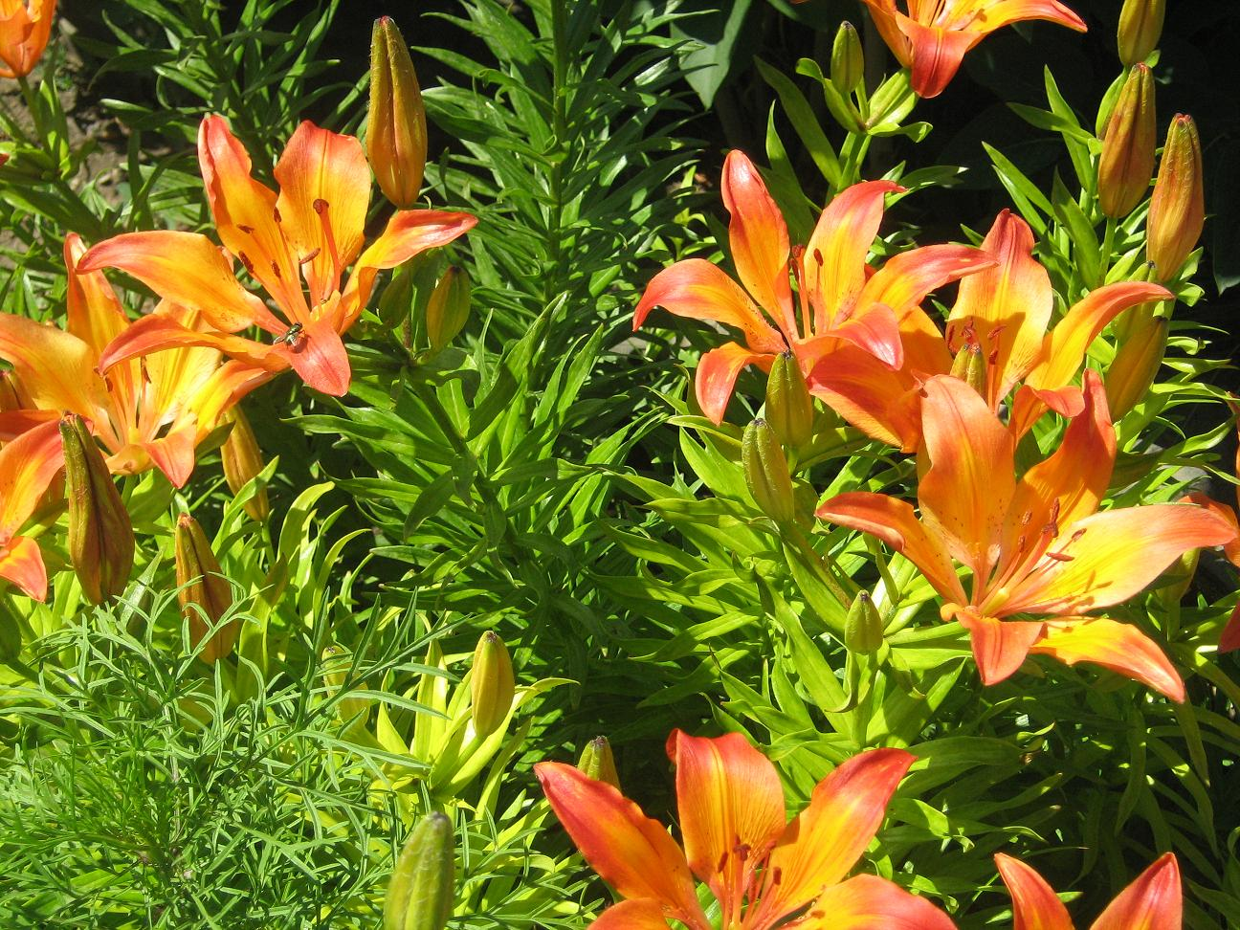

И действительно цветы сопровождают нас всю жизнь :встречают при рождении, утешают в старости, радуют на свадьбе ,приходят в памятные даты .И дома и на работе, весной и в лютый холод, жарким летом и осенью- цветы необходимы, без их красоты беднее становится жизнь.
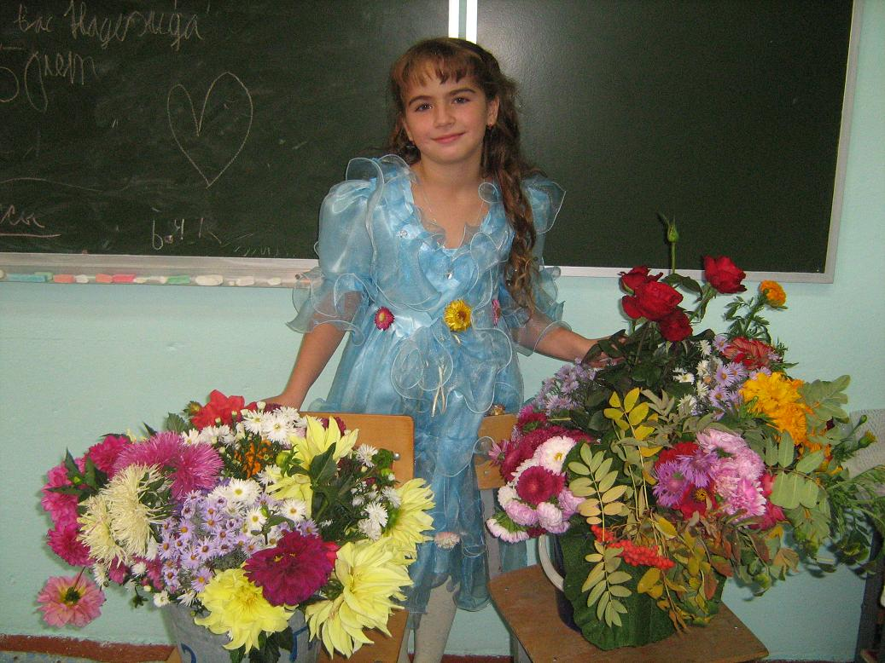

Вы узнали меня? Я – фея из волшебного цветочного сада. С конца лета до поздней осени мы любуемся гладиолусами, георгинами, астрами, розами. Цветы украшают нашу жизнь.

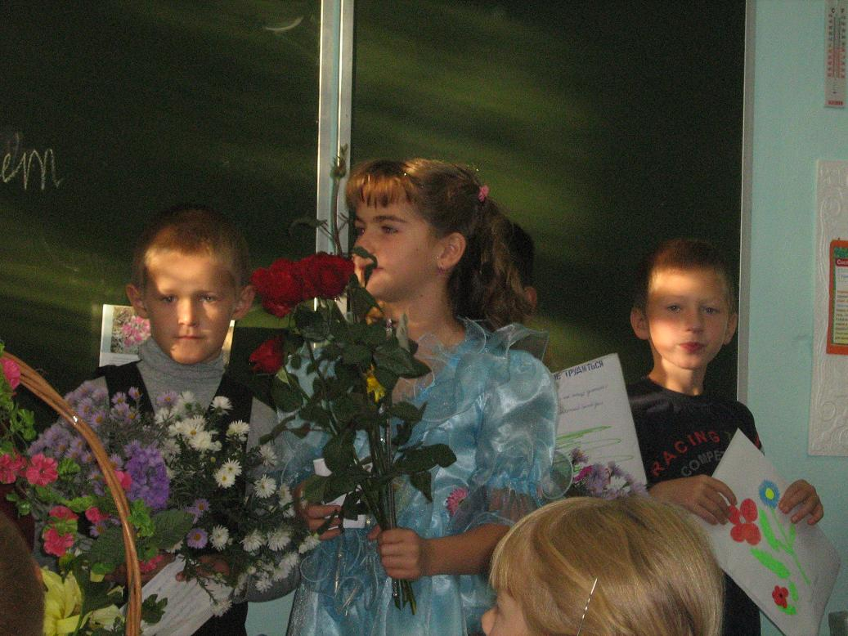

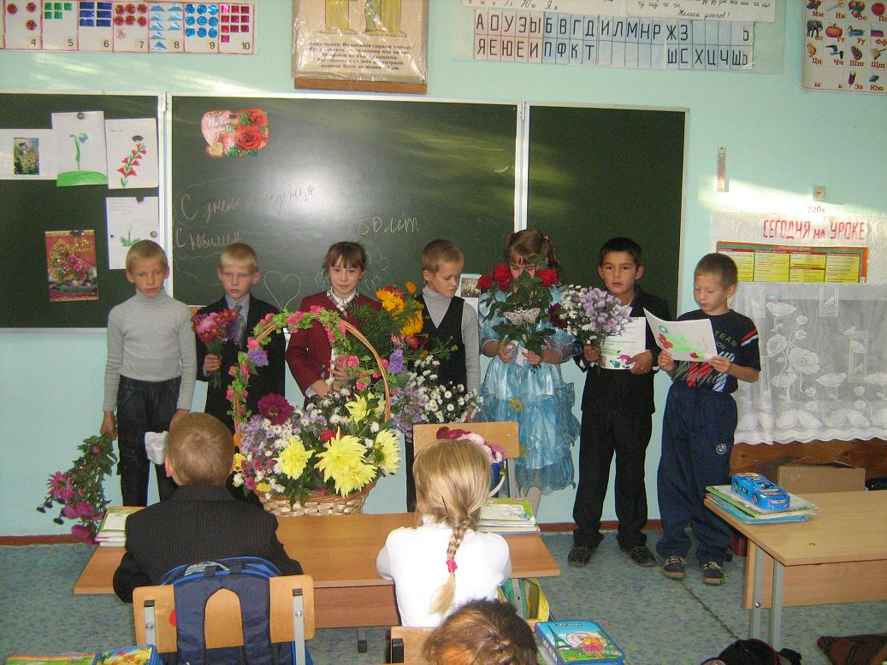

Цветы открывают перед человеком возможность познать прекрасное, ощутить полноту жизни. Близость к цветам, созерцание их неповторимо, совершенной и тонкой красоты смягчает душу и раскрывает лучшие грани человеческого характера.

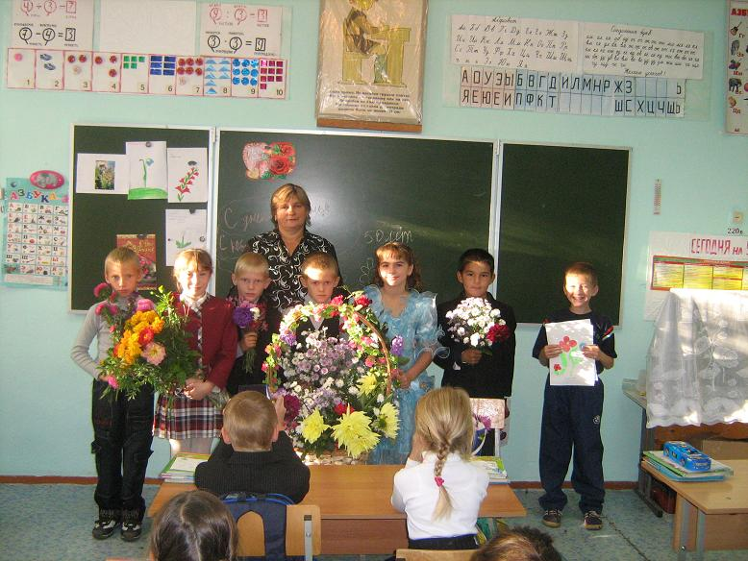

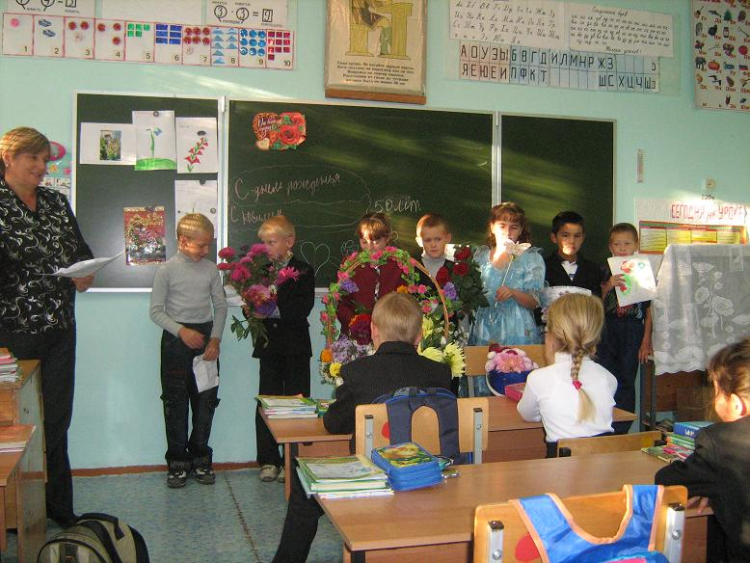

Цветы – всегда праздник для человека, с ними приходит к нам радость.
И мы с вами должны беречь, охранять и защищать их.

литература
1.журнал педсовет.
2.интернет ресурсы.
3.фото с урока Турбабиной Н.М.

